配置Arduino开发环境
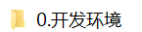
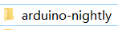
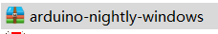
第一步，将中的解压缩至相应文件夹
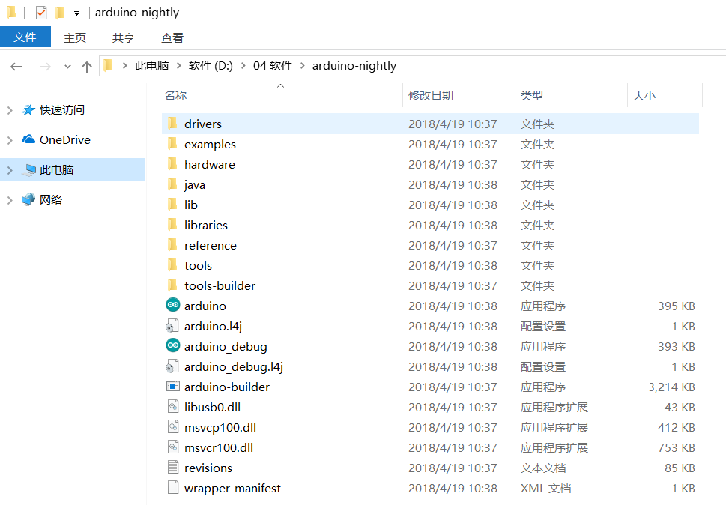

第二步，将 Arduino Uno 板通过 USB 线连接到电脑上，稍等一会儿，会自动安装驱动。
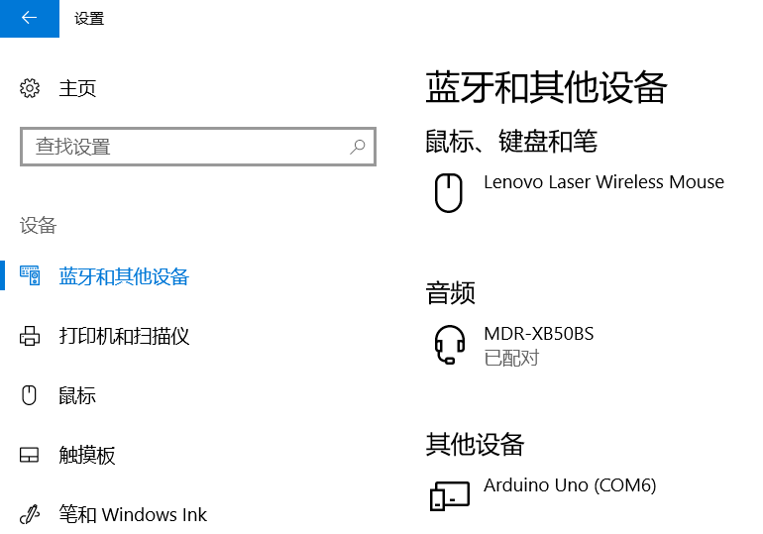
第三步，打开“设备管理器”，找到“端口”，记住端口号，如下图：

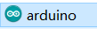
第四步，运行 打开 Arduino IDE ，按下图操作：
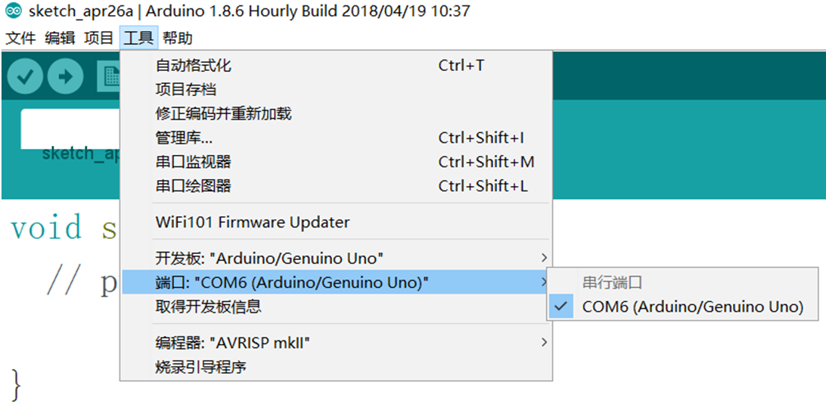

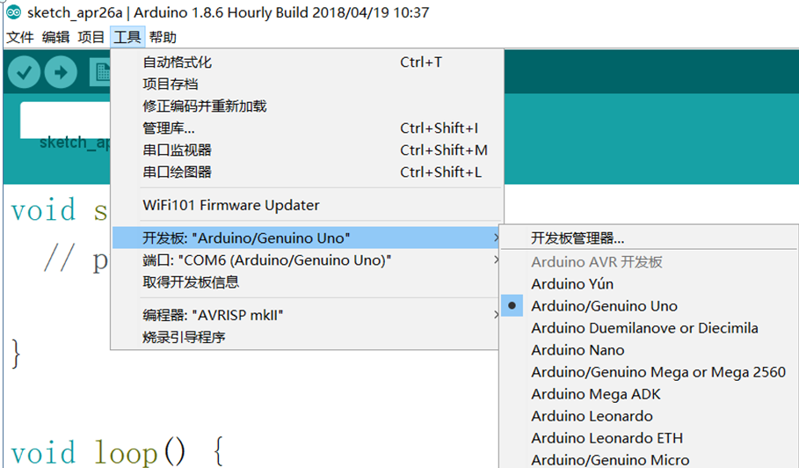
第五步，如下图：
到这里，我们的 Arduino 就可以用了。

测试一下环境是否配置成功
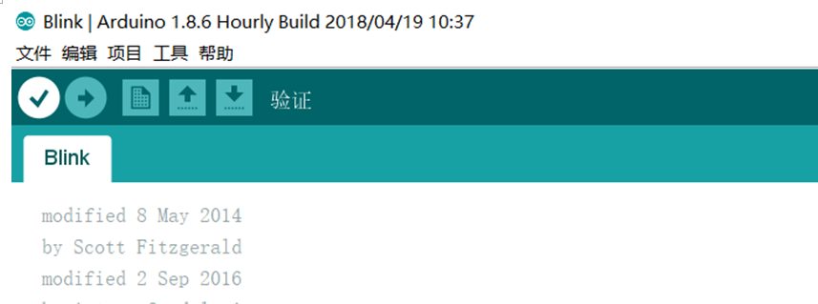
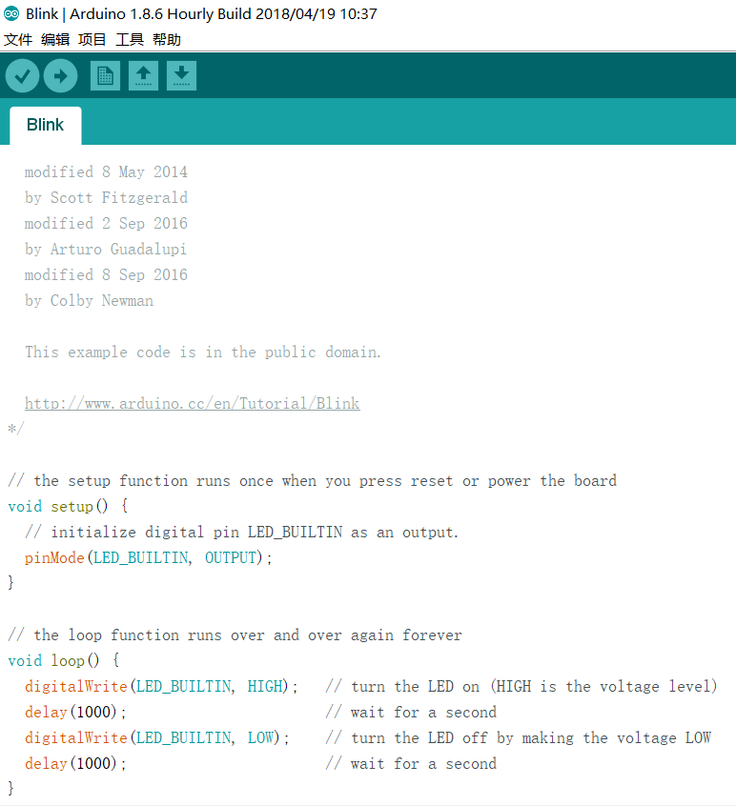
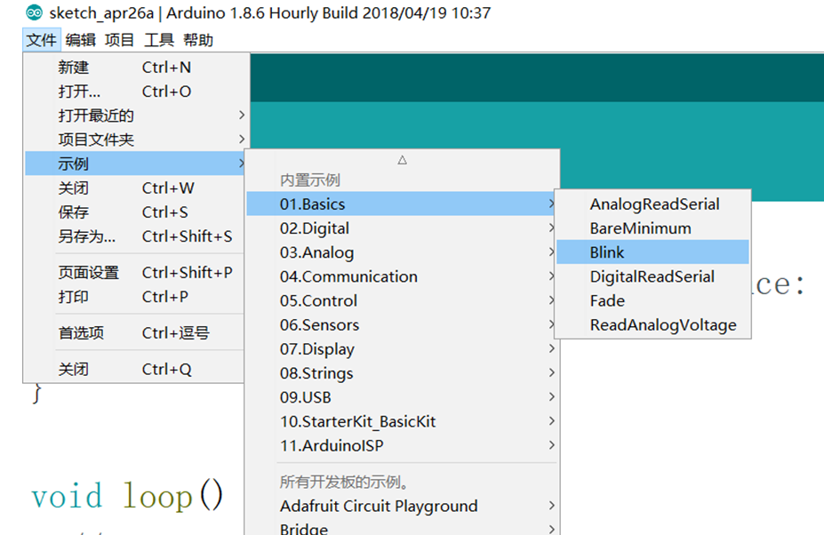
第一步，按下图在 Arduino IDE 中选择Blink程序，并做如下操作：
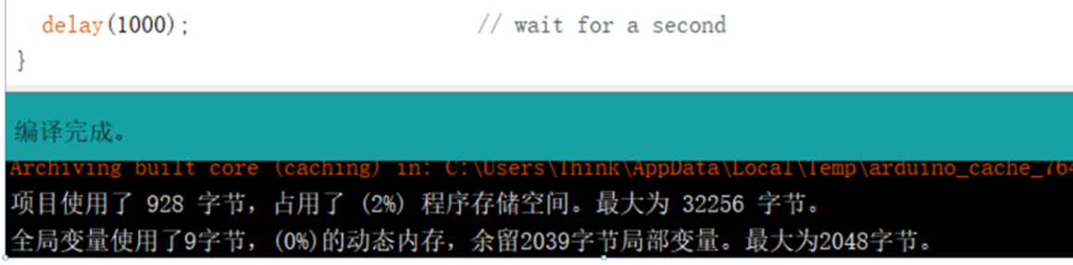
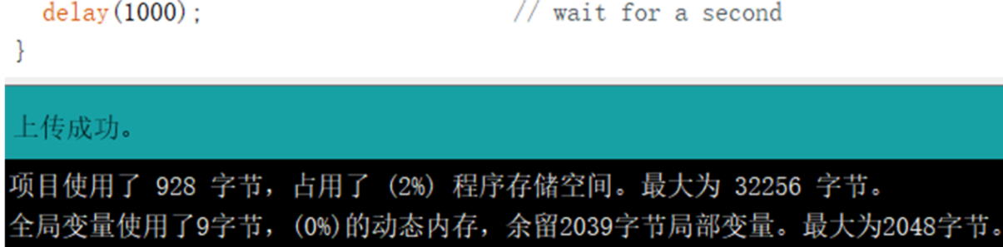
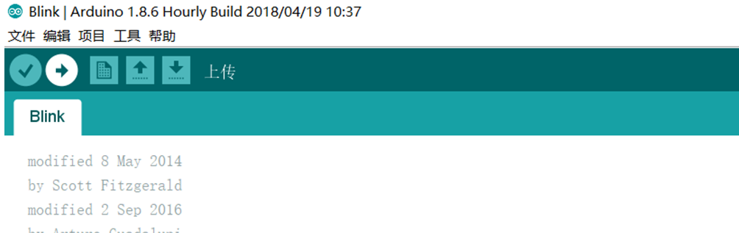
编译后上传
第二步，Arduino 板上的“接脚13”旁的灯一闪一闪的，说明我们的代码确实已经上传到 Arduino 板上了，所以我们的环境配置成功了。
